Construis une ville!
Pre-braille | Manipulation
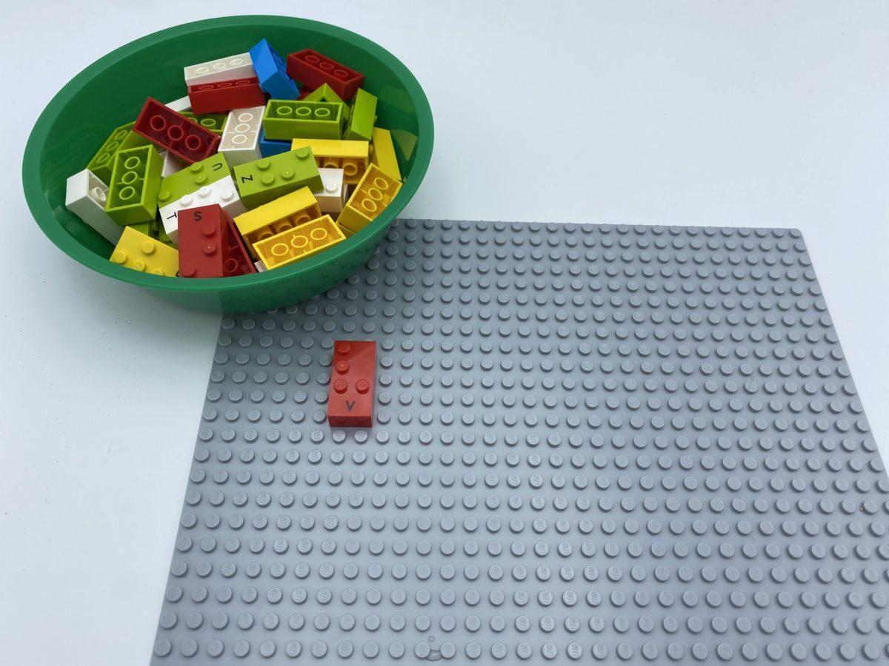 | 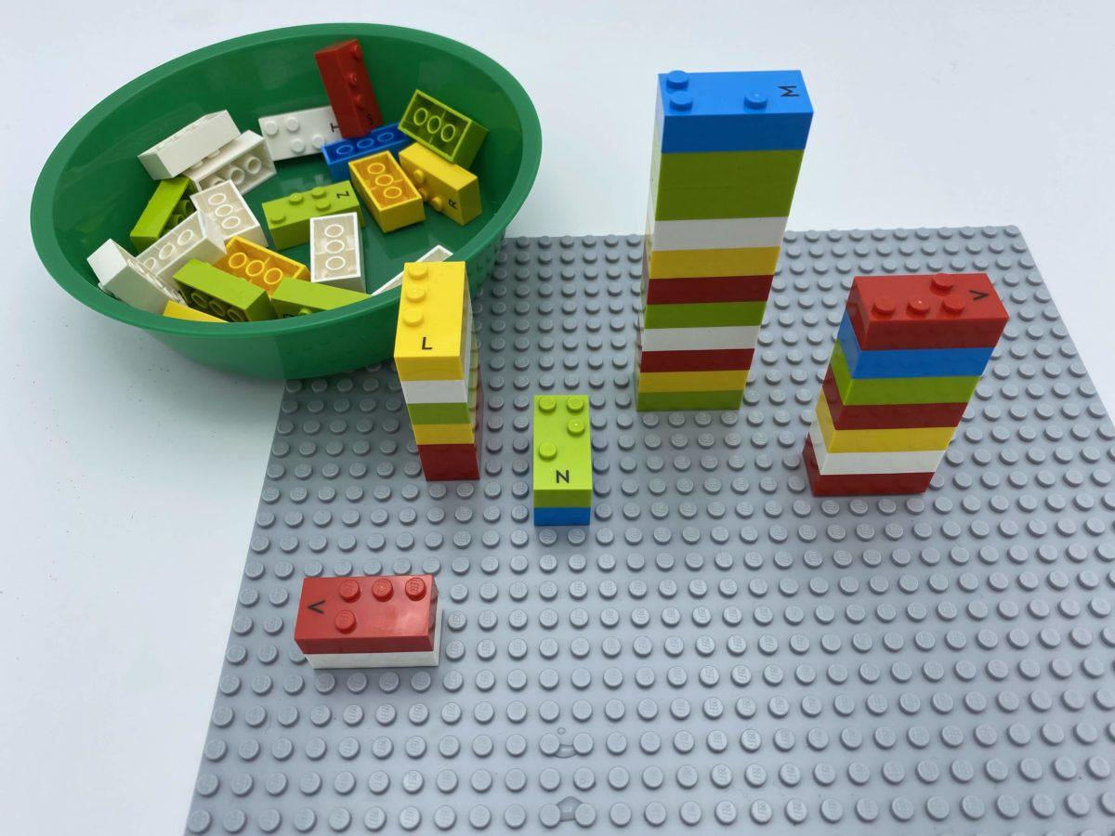

Créer et manipuler des briques pour construire une grande ville remplie de différents types de bâtiments et de maisons. Y inviter quelqu'un, pour une visite guidée.

15 min 1 participant(s)

Jouons !
- Choisis une brique dans la boîte
- Fixe-la à la plaque de base
- Ajoute d’autres briques pour construire une grande ville en briques LEGO Braille que l’on peut voir de très loin, et même du ciel !
- Offre à quelqu’un une visite guidée de ta ville !

Préparation
- 1 boîte
- Une plaque de base

Pour bien réussir
- Demander au joueur où il a grandi.
- Comparer et discuter de la taille et des types de maisons et de bâtiments, de l’espace urbain et de la vie à la campagne.
- Suggérer de construire une représentation de la ville ou du quartier d’origine.
- Suggérer d’ajouter des mini-figurines à la ville, pour jouer !

Variations possibles
- Construire seulement quelques bâtiments, un quartier
- Construire un petit village avec seulement des maisons (une brique pour une maison)
- Utiliser plusieurs briques comme fondations pour le même bâtiment
- Ajouter d’autres plaques de base et jouez avec les pairs pour créer une ville géante !

Les enfants vont développer ces compétences holistiques

Créatif
- Utiliser le langage parlé pour développer la compréhension en spéculant, en émettant des hypothèses, en imaginant et en explorant des idées

Physique
- Utiliser et créer des représentations de solides et de situations spatiales

Social
- Anticiper les problèmes potentiels, les étapes de résolution, y compris les solutions alternatives

Cognitif
- Reconnaître et utiliser les notions d’alignement, d’angle droit, d’égalité des longueurs, de milieu, de symétrie

Emotionnel
- Mettre en œuvre un projet artistique

Le saviez-vous ?
- Compétences créatives – trouver des idées, les exprimer et les transformer en réalité en créant des associations, en symbolisant et en représentant des idées et en offrant une expérience significative aux autres.

